Lokakarya FPSB UII
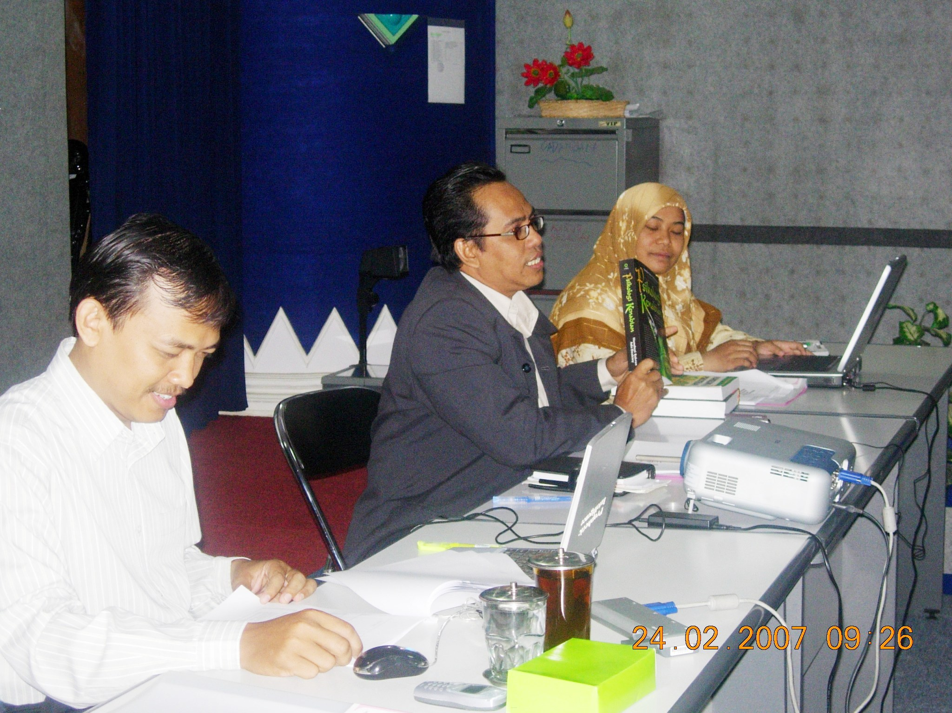
Foto : wid
ISLAMIC PSYCHOLOGY FOR TEACHING AND LEARNING

Kaliurang (UIINews). Bertempat di Audiovisual FPSB UII, Sabtu 24 Februari 2007 seluruh dosen tetap dan tetap kontrak Prodi Psikologi FPSB UII mengikuti lokakarya yang diselenggarakan sebagai salah satu usaha untuk meningkatkan kompetensi dosen dalam hal Islamic Psychology for Teaching anda Learning. Hal ini dilakukan mengingat aplikasi penerapan nilai-nilai keIslaman belum sepenuhnya terintegrasi di dalam proses belajar mengajar baik di dalam kelas maupun di luar kelas.
Dalam lokakarya tersebut, panitia penyelenggara menghadirkan Pimpinan Ponpes Raudhatul Muttaqien Kalasan, Ust. KH. Hamdani Bakran Adz-Dzakiey sebagai pembicara.
Menurut ketua ponpes tersebut, selama ini beliau telah melihat, menyaksikan dan ikut terjun langsung dalam wawancara dan diskusi dengan para psikolog. Ironisnya banyak para psikolog yang khususnya “jebolan” dari lembaga-lembaga keIslaman belum nampak secara signifikan dan komprehensip untuk memberi “ruh” kepada ilmu yang digelutinya, yaitu psikologi. Padahal psychology berasal dari kata psyche (jiwa) dan logos (ilmu), tetapi pada prakteknya hanya terbatas pada behavior (perilaku).
“Saya memberikan sumbangsih bahwa ilmu Psikologi ini tidak hanya mempelajari gejala jiwa tapi juga gejala rohani, bahkan bisa menjadi eksistensi jiwa dan rohani atau hakikat jiwa dan rohani. Sehingga lengkaplah kita mempelajari tentang siapa itu manusia. Jadi bukan ‘psikologi untuk Anda’, tetapi ‘psikologi untuk kita bersama’. Kalau hanya untuk Anda, kita akan kena ayat surat Ash-Shaff ayat 2-3, “Allah murka kepada orang yang tidak mengamalkan apa yang ia katakan.” Mudah-mudahan kita tidak kena murka itu”, ungkap ustadz yang selalu berpenampilan rapi itu.
Beliau menambahkan bahwa setelah sekian banyak membaca dan melakukan eksperimen, beliau mencoba memberikan pengertian tentang konsep kenabian dalam pendidikan yang terus berjalan sampai sekarang di Pesantren Raudhatul Muttaqien, yaitu proses pendidikan dan pengajaran yang bertumpu pada spirit kenabian, baik pada objek, fungsi, metode, maupun tujuannya. Bagaimana sebenarnya objek pendidikan yang dilakukan oleh Nabi SAW, metodenya seperti apa, fungsinya apa, tujuannya apa, sebagai sebuah epistemologi dalam membangun sebuah ilmu. Jadi kenabian yang dimaksud adalah para Nabi Allah umumnya, dan Nabi Muhammad SAW pada khususnya. Seperti pada Nabi Ayub mengajarkan konsep pendidikan dalam keluarga, yakni konsep sabar.
Ada satu istilah yang mungkin tidak tepat diterima secara istilah dalam sains tentang objek yang dibidik oleh Nabi SAW yaitu jiwa. Allah berfirman, “Ingatlah Tuhanmu dalam nafs (jiwa)”, bukan pada qalbu atau akal, karena jiwa yang menggerakkan seluruh aktivitas diri kita ini. Begitu dalam bahasa prophetic psychology. Ibaratnya, kalau kita tidur, kata Rasulullah, maka jiwa kita ini dalam genggaman Allah, tapi ruh masih di badan. Ketika jiwa dekat sama Allah, kita dalam bimbingan Allah. Tapi jiwa yang tidak muthma’innah, jiwa yang amarah, angkara murka, bisa lepas dari genggaman Allah sehingga ia mimpi bisa dikejar-kejar, mimpi macam-macam, ketindisan, dan lain-lain. Hal ini akan membahayakan orang itu. Kalau jiwa dekat dengan asal-usulnya yaitu ruh, yang bersifat nur dan ghaib, maka jiwa bersifat mutma’innah. Kalau jiwa begitu jauh dengan hakekatnya yaitu fisik, yang dibentuk dari tanah dan air sifatnya negatif, maka jiwa akan goncang. Kalau dia tengah-tengah, maka jiwa akan labil.
Dalam buku Psikologi Kenabian, Ustadz Hamdani membagi jiwa menjadi tiga, yaitu jiwa rabbani (jiwa yang bersifat ketuhanan) adalah jiwa muthma’innah, sabar, rodiyah, mardiyah adalah jiwa yang dilapangkan oleh Allah, sedangkan jiwa insani (jiwa lawamah atau plin-plan, jiwa hewani adalah amarah bissu’ atau angkara murka. Menurutnya manusia/nabi dibekali dengan berbagai potensi, yakni :
- Potensi psikoafeksi yang berkaitan dengan rohani, khususnya dengan qolbu. Kalau dikembangkan menjadi Emotional Spiritual Intelligence.
- Potensi psikokognisi, yang berkaitan dengan akal pikir, daya pikir atau daya talar dan daya inderawi. Hal ini hubungan daya kerja akal manusia. Kalau dikembangkan menjadi intelectual intelligence.
- Potensi psikomotorik, yakni hubungan antara jiwa dan fisik yang berkaitan dnegan daya perilaku atau budi pekerti atau akhlak, tindakan dan penampilan diri. Kalau dikembangakn menjadi adversity intelligence.
- Potensi psikosensorik, yaitu daya sensor yang lebih populer disebut panca indera. Kalau dikembangkan menjadi perseption intelligence.
Semua potensi tersebut bisa dipelajari, bisa dilatih, dan bisa diraih oleh siapa pun karena dalam diri kita masih mengalir darah kenabian. Karena itu Nabi SAW bersabda, “Orang berilmu itu ahli waris dari para Nabi.” Artinya mewarisi potensi serta tugas dan tanggung jawabnya.
Dalam surat Al-Jumu’ah ayat 2, itu adalah ayat metode Nabi SAW dalam mengajar, metode proses belajar kenabian, juga ayat tahapan-tahapan psikoterapi Nabi SAW. Pertama, membacakan ayat-ayat Allah. Fungsinya self awareness (penyadaran). Kedua, mensucikan mereka. Dari sini bisa dikatakan bahwa Nabi SAW adalah seorang psikolog/terapis yang luar biasa. Setelah disucikan, hatinya bersih, otaknya bersih, dan jiwanya bersih, baru Nabi mengajarkan kitab dengan hikmah. Hikmah itu bisa dikatakan bernilai filosofis atau segala sesuatu di balik yang nyata, atau muatan-muatan Quran, baik yang tersurat maupun yang tersirat sebagaimana ditemukan oleh Nabi yang kita sebut Sunnah. “Nah, itulah sebenarnya kalau kita tuntun dengan metode itu, artinya kita breakdown seperti itu ada terapi, transformasi otak, training (melatih), education, penanaman ilmu pengetahuan (knowledge), penyadaran (awareness), pengembangan, protection (pengawasan), controlling, dan perlindungan. Artinya, dengan orang mendapatkan ilmu yang Nabi SAW ajarkan, dalam hal ini ilmu agama dan berbagai terapannya, akan menjadikan orang lebih terkontrol dan terproteksi”, ungkap beliau.
Jadi dalam proses pendidikan yang berbasis kenabian, fungsi-fungsi tersebut hanya sebagian dari fungsi yang masih banyak yang bisa diilmiahkan. Ada fungsi-fungsi lain yang sulit dibuat objektif. Dapat kita buat ilmunya dan kita bangun epistemologinya dari konsep-konsep pendidikan berbasis kenabian tersebut .
Kependidikan berbasis kenabian sendiri memiliki beberapa tujuan, yakni ;
- Mengantarkan manusia dapat mengenal dan memahami hakikat dan citra dirinya. Allah berfirman, “Rawatlah dirimu dan keluargamu dari api neraka.” Rasul juga bersabda, “Ingatlah Tuhanmu dalam nafs-mu (dirimu, jiwamu, darahmu, dan dagingmu).” Artinya, kita disuruh mengenal diri. Ada pepatah mengatakan, “Barangsiapa mengenal dirinya, maka ia mengenal Tuhannya.” Dan barangsiapa mengenal Tuhannya, maka tersingkaplah rahasia Tuhannya dan lenyaplah dirinya karena melihat keagungan Tuhannya. Mau tidak mau kita mesti belajar konsep tasawuf.
- Mengantarkan manusia menjadi cerdas secara kognitif, afektif, dan psikomotorik atau meraih potensi prophetic intelligence. Nabi mengatakan, “Ulama (ilmuwan) adalah ahli waris para nabi.” Artinya, hanya ilmuwanlah yang bisa mengembangkan potensi yang dimiliki para Nabi. Tanpa memiliki potensi itu mustahil dia bisa menjalankan tugas dan tanggung jawab Nabi sebagai manusia.
- Membentuk manusia berkepribadian robbani. Allah berfirman, “Tidak layak seorang manusia yang diberi kitab dan hikmah mengatakan kepada manusia ‘Hei, sembahlah aku!’ Sekarang ada indikasi, setiap doktor dan profesor ingin mendapatkan pengakuan dari orang lain. Mereka takut tidak terhormat, takut tidak terpuji, dan takut tidak terkenal. Itu termasuk musyrik kecil karena pamer dan riya. Akan tetapi, kata Allah, “katakanlah jadikan mereka sebagai orang-orang robbani.” Artinya, kita punya jiwa robbani/jiwa ketuhanan.
- Mengantarkan manusia sehat sejahtera secara holistik (sehat sejahtera fisik, mental, spiritual, finansial, dan sosial). Orang yang bisa meraih ini maka itulah orang yang dapat meraih hidup bermakna. Inilah yang dimiliki oleh para kyai di Indonesia.

Adapun metode yang diterapkan dalam pencapaian tujuan tersebut di atas adalah sebagai berikut ;
- Takhalli. Dalam sufi, kata khalla berarti mengosongkan. Fungsinya, melepaskan anak didik dari bekasan-bekasan atau memori-memori yang negatif, melepaskan jiwa anak dari aura yang negatif yang berasal dari ruang dan waktu di mana ia menjalani masa kehidupannya, kemudian melepaskan kondisi rohani anak dari gangguan rohani, baik melalui makanan, minuman, kelalaian orangtua dalam mengawasi keruhaniannya. Ini yang dimaksud dengan keimanan dan kemanusiaan. Yang paling sulit dijelaskan secara ilmiah jika dalam jiwa anak ada persoalan yang berkaitan dengan rohani yang menggangu kinerja jiwa mereka.
- Self identification atau tahalli (pengisian). Fungsinya, mengisi eksistensi ruhani serta jiwa anak didik dengan ilmu serta pengetahuan yang baru, positif dan benar serta cara berpikir, bersikap, berperilaku, bertindak, dan berpenampilan yang positif dan benar pula. Pengisisan eksistensi itu senantiasa harus dalam spirit dan proteksi yang bersifat ketuhanan. Allah mengatakan, “Apabila kamu ingin baca Alquran, maka berlindunglah kepada Allah.” Atau “Bacalah dengan menyebut nama Tuhanmu.” Itu maksud proteksinya, mengajarkan doa dengan menjelaskan nilai-nilai psikologisnya.
- Self development atau tajalli. Fungsinya, mengembangkan motivasi, bakat, minat dan potensi anak didik yang telah mulai tampak dalam aktivitas keseharian. Dalam proses pengembangannya, hendaknya dilakukan dalam kerja tim yang baik dengan pihak-pihak yang berkompoten. Hakekat dari temwork adalah demi tercapainya optimalisasi ideal dari fungsi ini.
Dengan kegiatan ini diharapkan ada sebuah program yang dapat digunakan untuk mentransfer pemahaman dam ketrampilan dalam penerapan Islamic Psychology for Teaching anda Learning bagi dosen dan mahasiswa baik di dalam maupun di luar kelas.
(wid)

